s. 78 – 87
1. Sig eitt sindur um dálking:
2. Sig eitt sindur um lívrunna dálking:
3. Hvat er niðurbrótari?
4. Sig eitt sindur um Skálafjørðin og í samband við dálking:
5. Sig eitt sindur um tøð:
6. Sig eitt sindur um tøð og gróður ívatni og sjógvi
7. Sig eitt sindur um, tá ið Nyjurstjørn gjørdist grøn
8. Sig eitt sindur um eiturevni í náttúruni
9. Sig eitt sindur frá um eiturevni í ránsdýrum:
10. Hvat er tungmetal?
111. Hvat er lívrunnið evni?
12. Sig eitt sindur um tungmetal:
13. Sig eitt sindur um kyksilvur í grindahvali

14. Sig eitt sindur um myndina og tak nøkur tøl fram og sig frá, hví so man vera:
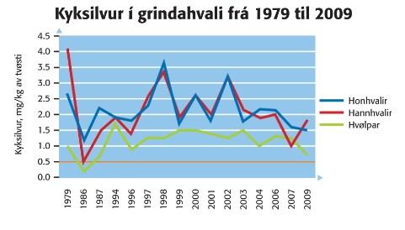

15. Sig eitt sindur um kyksilvur í haru, teista, ulku, toski og bleikju:
16. Sig frá myndini og tak nøkur tøl fram:
